四川内江市第六中学物理八年级下册期末考试专项攻克
考试时间：90分钟；命题人：教研组
考生注意：
1、本卷分第I卷（选择题）和第Ⅱ卷（非选择题）两部分，满分100分，考试时间90分钟
2、答卷前，考生务必用0.5毫米黑色签字笔将自己的姓名、班级填写在试卷规定位置上
3、答案必须写在试卷各个题目指定区域内相应的位置，如需改动，先划掉原来的答案，然后再写上新的答案；不准使用涂改液、胶带纸、修正带，不按以上要求作答的答案无效。
第I卷（选择题 20分）
一、单选题（10小题，每小题2分，共计20分）
1、用10N的水平拉力拉着重40N的物体在水平面上做匀速直线运动，物体受到的摩擦力为f₁，当拉力增大到20N时，物体受到的摩擦力为f₂，则f₁和f₂的大小分别是（ ）
A．10N，20N B．40N，40N C．50N，60N D．10N，10N
2、力学知识的应用在我们的生活中随处可见，对如图的物理情境描述错误的是（ ）
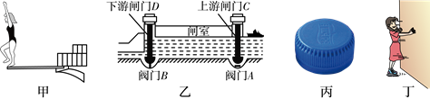
A．甲图中跳水运动员起跳后上升过程中，动能转化为重力势能
B．乙图中关闭下游阀门B，打开上游阀门A，闸室和上游构成连通器
C．丙图中瓶盖上设计有条纹，是通过增加接触面的粗糙程度来增大摩擦
D．丁图中小丽穿溜冰鞋推墙，她对墙的推力与墙对她的作用力是一对平衡力
3、如图所示，不计质量的硬杆处于水平静止状态，以下说法正确的是（ ）
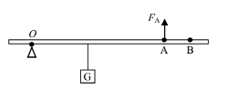
A．硬杆始终保持水平静止状态，改变F_{A}的方向，F_{A}有可能等于G
B．硬杆始终保持水平静止状态，改变F_{A}的方向，F_{A}的大小有可能不变
C．撤去F_{A}硬杆会因为受到物体的重力G而绕O点顺时针转动起来
D．撤去F_{A}同时在B点施加一个大小与F_{A}相同的力，硬杆不可能保持水平静止
4、用图所示的滑轮或滑轮组，将同一物体匀速提高h，最省力的是（滑轮重和摩擦不计）（ ）
A．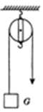 B．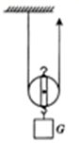
C．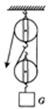 D．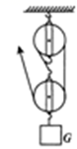
5、同一物体在月球表面受到的重力是在地球表面所受重力的六分之一，也就是说月球表面上物体重力与质量的比值约为g_{月}=1.6N/kg。设想我们乘宇宙飞船从地球登上月球，以下说法正确的是（ ）
A．地球上质量是60kg人，在月球上质量变为10kg
B．地球表面重力为600N的人，在月球表面重力约为100N
C．在地球表面最多能举起重600N物体的人，在月球表面最多能举起重100N的物体
D．在地球表面最多能举起60kg物体的人，在月球表面最多能举起60kg的物体
6、如图吊灯静止挂在天花板下，下列哪一对力是平衡力 （ ）
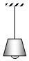
A．线对灯的拉力和灯对线的拉力 B．线对灯的拉力和灯受到的重力
C．灯对线的拉力和灯受到的重力 D．线对天花板拉力和灯对线拉力
7、如图所示，F点发出的两条光线经凸透镜后的折射光线平行于主光轴，P为2倍焦距处，则下列说法正确的是（ ）
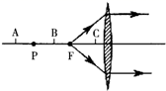
A．物体放在A点时，所成的像跟照相机的成像性质相同
B．物体放在B点时，无法用眼睛直接观察到像
C．物体放在C点时，所成的像跟投影仪的成像性质相同
D．物体放在C点时，经凸透镜成正立、放大的实像
8、甲、乙两车用相同的牵引力同时同地在水平地面上开始运动，它们的 s-t 图像分别如图所示，经过 6 秒后可确定的是（ ）
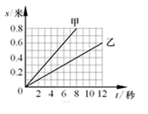
A．甲做的功小于乙做的功 B．甲和乙的机械能相等
C．甲和乙相距 0.3 米 D．甲和乙所受的合力相等
9、如图所示，小刚在做探究凸透镜成像规律的实验时，将凸透镜固定在光具座上50cm刻度线处，将点燃的蜡烛放置在光具座上35cm刻度线处。移动光屏至80cm刻度线处，在光屏上得到烛焰清晰的像（烛焰未画出）。以下说法中正确的是（ ）
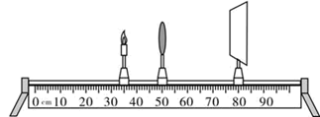
A．此透镜的焦距可能为15cm
B．此成像原理与放大镜成像原理相同
C．此时若只向右移动凸透镜，能再次在光屏成清晰的像
D．若将透镜换为焦距更小的凸透镜，则只将光屏右移就能再次接收到清晰的像
10、如图所示，四个体积相同而材料不同的球甲、乙、丙、丁分别静止在水中的不同深度处。所受浮力分别为F_{甲}、F_{乙}、F_{丙}、F_{丁。}密度分别为ρ_{甲}、ρ_{乙}、ρ_{丙}、ρ_{丁}以下说法正确的是（ ）
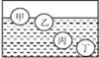
A．F_{甲}＜F_{乙}＜F_{丙}＜F_{丁} ，ρ_{甲}＜ρ_{乙}＜ρ_{丙}＜ρ_{丁}
B．F_{甲}＞F_{乙}＞F_{丙}＝F_{丁} ，ρ_{甲}＝ρ_{乙}＜ρ_{丙}＜ρ_{丁}
C．F_{甲}＜F_{乙}＜F_{丙}＜F_{丁}，ρ_{甲}＞ρ_{乙}＞ρ_{丙}＞ρ_{丁}
D．F_{甲}＜F_{乙}＜F_{丙}＝F_{丁}，ρ_{甲}＜ρ_{乙}＜ρ_{丙}＜ρ_{丁}
第Ⅱ卷（非选择题 80分）
二、填空题（10小题，每小题3分，共计30分）
1、人的眼睛像一架神奇的照相机，晶状体相当于 ，视网膜相当于胶片，通过晶状体的调节将远近不同的物体成像在视网膜上。右图是不同位置处的两个物体的成像示意图，由图得出：眼睛看近处的物体时，晶状体的焦距 （选填“变大”、“变小”或“不变”）。人眼若长期观察近处物体，会造成晶状体过度弯曲，当他看远处物体时，像会成在视网膜的前方，应戴
透镜制成的眼镜加以矫正。
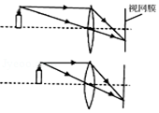
2、在课外活动中同学们举行爬杆比赛，有同学沿竖直竹竿匀速向上爬，该同学匀速上爬时受到的摩擦力方向为竖直 （选填“向上”“向下”）。取一个瓶子，装入适量的水，再取一根两端开口带刻度的细玻璃管，使玻璃管穿过橡皮塞插人水中。从管子上端吹人少量气体，使瓶内气体压强大于大气压，水沿玻璃管上升到瓶口上方如图，如果你拿着它从一楼上到六楼时会观察到细玻璃管里的水面 （选填“上升”“下降”或“不变”）。乘坐观光电梯时，透过玻璃看到户外树木向上运动，说明观光电梯在 （选填“上升”“下降”或“静止”）。
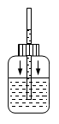
3、现有20包大米，总质量为120kg。小明想尽快将它们搬上10m高处的库房。如图13为小明可以提供的用于搬动物体的功率与被搬运物体质量之间的关系图象。由图分析可知，他为了尽可能快地将大米搬上库房，他每次应搬 包。若每次下楼时间是上楼时间的一半，则他最快完成搬运务并返回原地所用的时间为 s。(g取10Nkg)
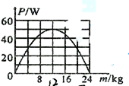
4、图是华为最新发布的5G手机－华为Ｍate30pro，该手机使用我国自主研发的海思麒麟990芯片，该芯片采用7nm工艺制程，7nm= m；它的双4000万像素徕卡四摄镜头相当于一个 透镜(填“凸”或“凹”)。
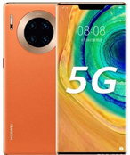
5、滑雪运动员在高速下滑时，常采用“下蹲”的姿势，这是为了 ；假如教室里悬挂电灯的绳子突然断了，且同时受到的所有的力全部消失，电灯将 。
6、如图甲所示，两个完全相同的木块A和B叠放在水平桌面上，每个木块的质量5 kg，在16 N的水平拉力F₁作用下，A、B一起向右做匀速直线运动，此时A对B的支持力大小为 N。如图乙所示，若将A、B木块紧靠着放在水平桌面上，用水平力F₂推A使它们一起也向右做匀速直线运动，则F₂是 N。
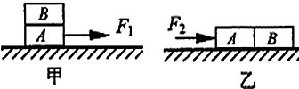
7、小明在学习了大气压强的知识后，自制了一个如图所示的气压计，瓶中装有适量的水，当他将自制气压计由楼下拿到楼上时发现细玻璃管中液面上升，说明大气压随高度的增加而 （选填“增大”、“减小”或“不变”）。若他将这个瓶子装满水，戴着隔热手套捏瓶子，发现细玻璃管中液面也能上升，说明力能使物体发生 。他还发现将装满水的瓶子放入热水中，细玻璃管中液面仍能上升，这又成了一支自制温度计，它的工作原理是 ，在此过程中瓶内水的密度将 。（选填“变大”、“变小”或“不变”）
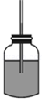
8、图所示，一均匀正方体合金块重为G，边长为a，将其浸没在密度为ρ的液体中，上表面所处深度为h₁，下表面所处深度为h₂，则正方体下表面受到液体压力为 ，所受浮力为 ，弹簧测力计的示数为 。（用给出的物理量表示）
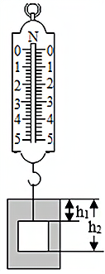
9、我国测得珠穆朗玛峰的最新高度为8848.86米。珠峰顶的大气压远远 （选填“大于”或“小于”）山脚处的气压，在峰顶如果用常规锅烧水，水的沸点会 （选填“高”或“低”）于100℃。
10、两物体A和B的质量分别为M和m（M＞m），用跨过定滑轮的轻绳相连，A静止在水平地面上，如图所示，不计绳重和摩擦，地面对A的作用力大小为 。
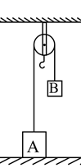
三、计算题（3小题，每小题10分，共计30分）
1、如图示，水平桌面上有装有一定量水的圆柱形容器，现将一体积为 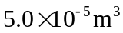 的物块放入容器中，物块漂浮在水面上，浸入水中的体积为 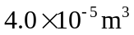 ， 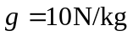 求：
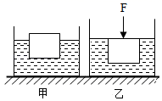
（1）物块受到的浮力？
（2）物块的质量？
（3）如图乙所示，用力F缓慢向下压物块，使其恰好完全浸没在水中，此时物块受到浮力多大？压力F为多大？
2、物体A的体积是2×10⁻³m³，将它放入水中，露出水面的体积是整个体积的四分之一，物体下表面距液面0.15m，如图所示。（g取10N/kg）求：
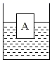
（1）物体下表面受到的液体压强有多大?
（2）物体A所受的浮力是多少？
（3）物体A的密度是多大？
3、新冠肺炎疫情后，武汉市管理部门更加注重市的卫生清洁工作。如图所示是一辆城市洒水车。洒水车自身质量4t，储水罐装满水可装6t，洒水车两侧各有5个车轮，每个车轮与地面的接触面积是400cm²。
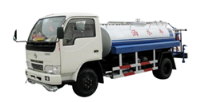
（1）洒水车两侧各有5个车轮，是通过 的方式减小对路面的压强，轮胎上的花纹是为了 。
（2）洒水车匀速直线行驶时受到的阻力是总重的0.2倍，则该洒水车装满水在水平路面匀速行驶时牵引力多大？
（3）装满水后洒水车静止时对水平路面的压强有多大？
四、实验探究（2小题，每小题10分，共计20分）
1、如图所示是某同学用铁块“探究浮力的大小跟哪些因素有关”的实验；
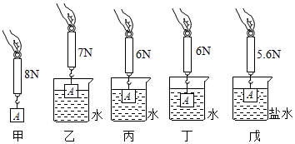
（1）从实验中数据可知：物体的重力为 N；铁块浸没在水中时，受到的浮力是 N；
（2）比较实验丙、丁可知：物体受到浮力的大小跟物体浸没在液体中的深度 ；
（3）比较实验丙、戊可知：浸在液体中的物体受到的浮力的大小跟 有关；同时可计算出盐水的密度为 kg/m³；
（4）小旭想“探究物体受到浮力的大小与其形状是否有关”，他用橡皮泥代替铁块，再进行实验，步骤如下：
步骤一：将橡皮泥捏成“碗”状并放入盛水的烧杯中，漂浮在水面上；
步骤二：把橡皮泥从水中取出捏成团状，放入盛水的烧杯中，下沉至杯底；
橡皮泥第一次受到的浮力 （选填“大于”“小于”或“等于”）第二次受到的浮力；
②由此小旭认为：物体受到的浮力与其形状有关；其结论错误的原因是：他只关注了橡皮泥形状的改变，而忽略了橡皮泥 对浮力大小的影响。
2、小明在做“探究滑动摩擦力的大小与哪些因素有关”的实验，实验过程如图所示。
以上内容仅为本文档的试下载部分，为可阅读页数的一半内容。如要下载或阅读全文，请访问：https://d.book118.com/335144331340011100

